## 新版科技成果登记和技术合同登记系统启动上线啦！

为深入贯彻习近平总书记关于坚决打赢新冠肺炎疫情防控阻击战的重要指示精神，全面落实《中共浙江省委 浙江省人民政府关于坚决打赢新冠肺炎疫情防控阻击战全力稳企业稳经济稳发展的若干意见》（浙委发〔2020〕4号），从即日起采用新版科技成果登记、技术合同登记系统（以下简称“新系统”），为我县企业和一线科研人员提供“零次跑”“无纸化”“立即办”服务，现将有关事宜通知如下：

1. 新系统自本通知发布之日起正式启用，适用于省内科研机构、科技企业和科研人员在线申请办理科技成果、技术合同认定登记，申请人（单位）可通过**浙江政务网**自行注册和在线申请办理登记手续，详细操作流程可登录相应系统下载用户指南。新系统网址为：

（**http://www.zjsti.gov.cn/stbrain/main.html#/officehall?filterKey=dj**）

2. 申请人（单位）根据系统提示按要求在线填写表单，并上传相关材料扫描件，无需提交纸质材料；各登记机构在线审核登记材料，符合相关条件的，立即予以办理；申请人（单位）可自行下载打印登记证书。

3. 申请人（单位）在线办理登记时**不得上传涉密材料，申请认定登记的技术合同标注密级的，可直接向省科技评估和成果转化中心提交纸质材料**。

4. **新系统启用前通过原系统提交的科技成果、技术合同认定登记申请，仍按原业务流程办理（注：技术合同认定登记申请暂时先联系下方联系人，下附科技成果登记流程）**。

**联系人及联系方式：陆浙昆**

**18805822497，0572-8084279；**

**科技成果登记说明书**

一、登录、注册 2

1.1登录 2

二、填写简要说明 6

2.1填报页 6

2.2保存 7

2.3查看 7

2.3.1填报信息查看 7

2.3.2 PDF下载 8

2.4上报 9

2.4.1上报验证 9

2.4.2上报验证通过后，会提示需要推荐单位管理员审核 10

2.4.3上报完成后，请等待推荐单位审核 10

三、流程说明 11

四、部分申报注意点（请仔细阅读） 12

4.1共性提醒 12

4.1.1登录 12

4.1.2成果概况 12

4.1.3立项评价 13

4.1.4知识产权 13

4.1.5科技成果登记表文件 14

**一、登录、注册**

## 1.1登录

首先，用户可以通过不同的入口进入科技成果登记。

以下我们将情况分为4种：1.拥有政务网账号，从政务网进入；2.拥有科技大脑账号，从科技大脑进入；3拥有项目管理系统账号，从项目系统进入；4都没有。

1. **拥有政务网账号。**

首先进入政务网[http://www.zjzwfw.gov.cn](http://www.zjzwfw.gov.cn/)，登录后，搜索科技成果登记，显示如图1.1.1所示。

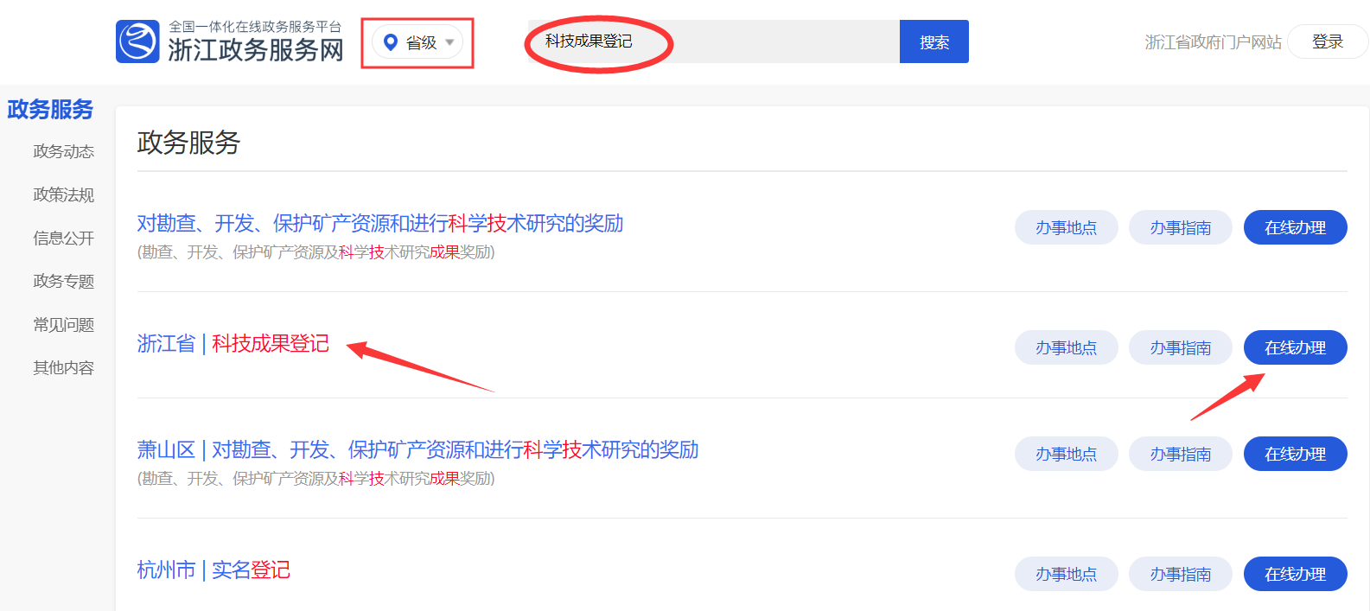

图1.1.1

点击在线办理，即可跳转到如图所示界面，下方的几个标签页可以查看相应的条件，流程等，点击开始申报，即可进入填报界面。

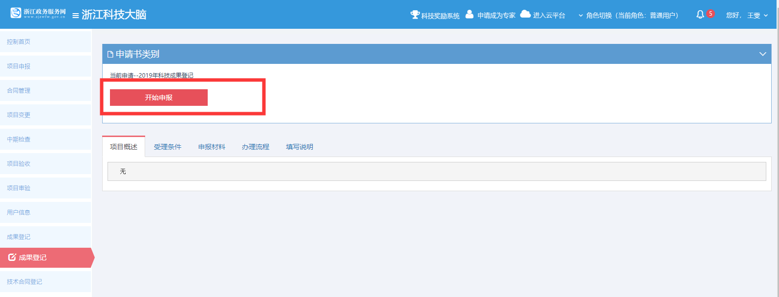

图1.1.2 进入科技大脑

1. **拥有科技大脑账号****，从科技大脑进入。**

从浙江省科学技术厅网站<http://www.zjkjt.gov.cn/>进入科技大脑<http://www.zjsti.gov.cn/stbrain/>，图1.1.3

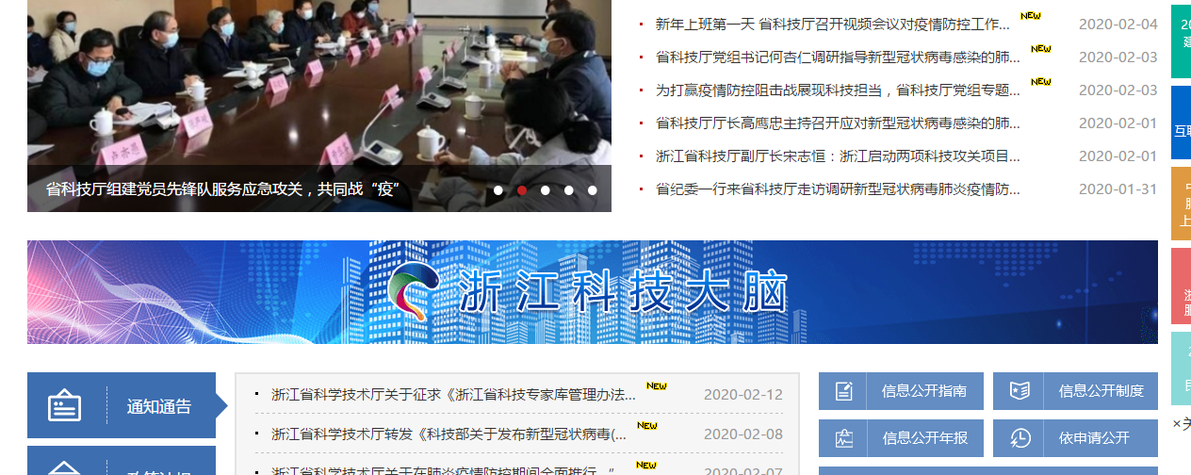

图1.1.3

进入科技大脑后，点击相应的登录按钮，并且登录。如已登录，点击办事大厅进入即可，进入后可搜索事项进入。图1.1.4、图1.1.5和图1.1.6

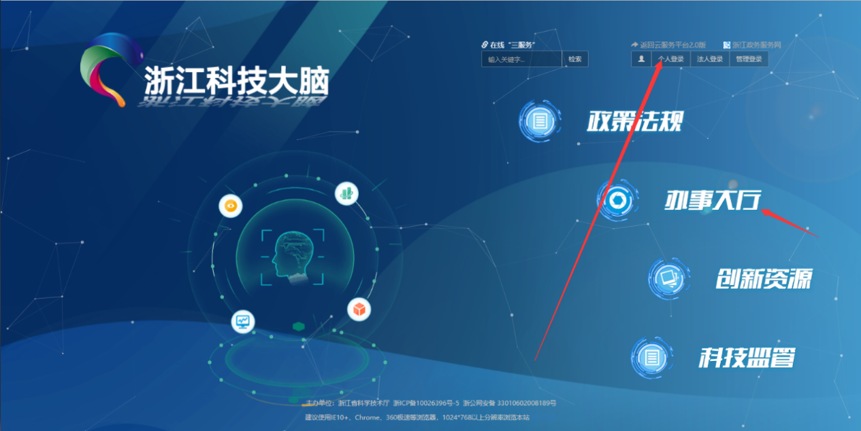

图1.1.4

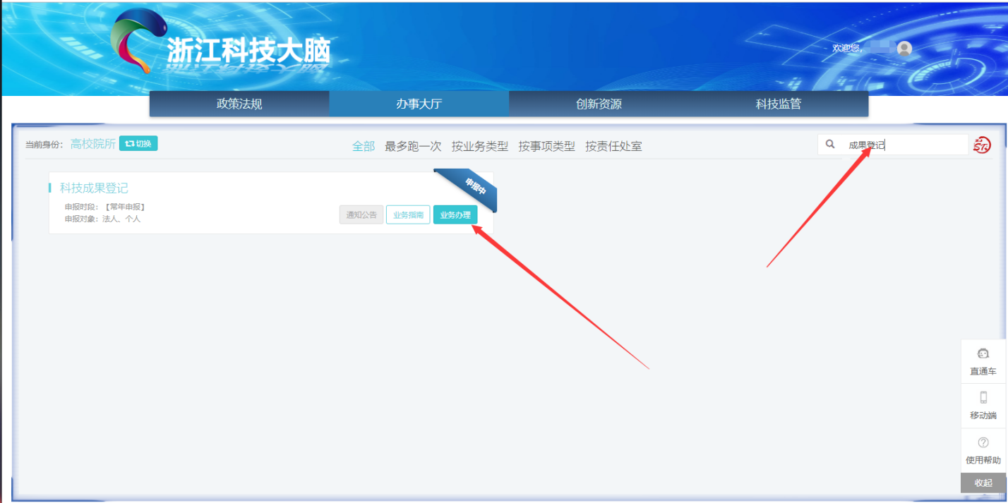

图1.1.5

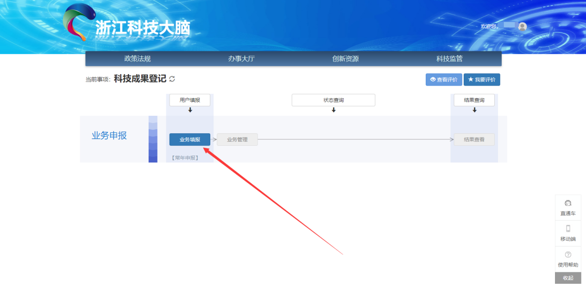

图1.1.6

1. **没有科技大脑账号，但是拥有申报系统账号****，直接进入项目管理系统：**<https://pm.zjsti.gov.cn/lib/default.html>

在项目系统首页直接输入用户名密码直接登录申报平台 如图1.1.7

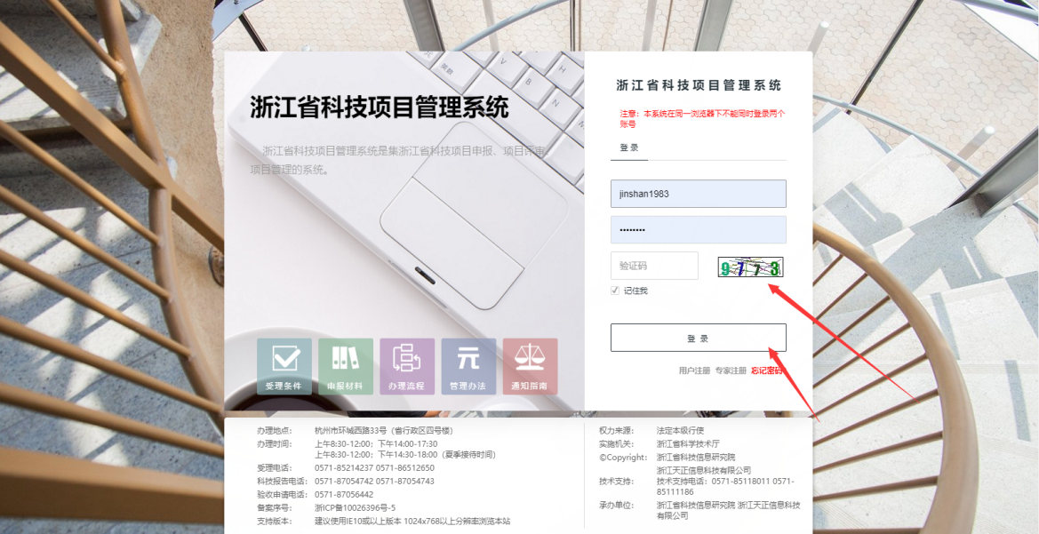

**图1.1.7**

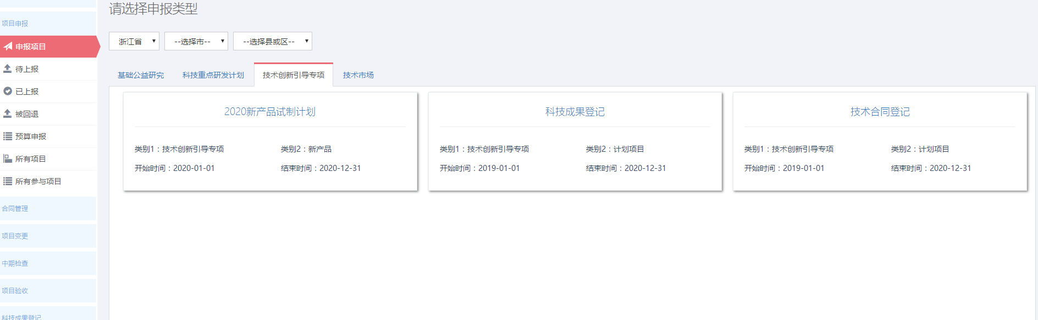

**图1.1.8**

1. **账号都没有**

直接进入浙江政务网注册：[http://www.zjzwfw.gov.cn](http://www.zjzwfw.gov.cn/)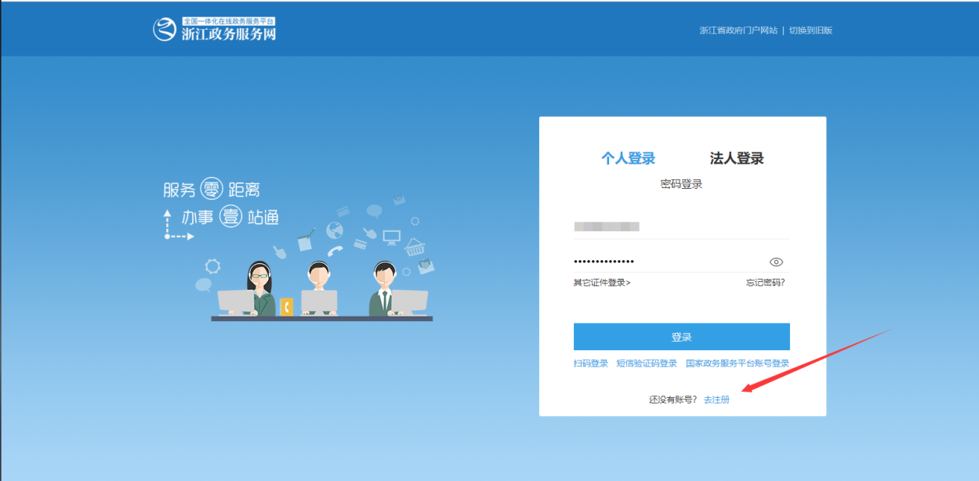**图1.1.9**

# 二、填写简要说明

## 2.1填报页

## 登录后，并进入填报页面后请先仔细阅读承诺书相关信息，并点击相关的按钮，进行具体项目的填报。

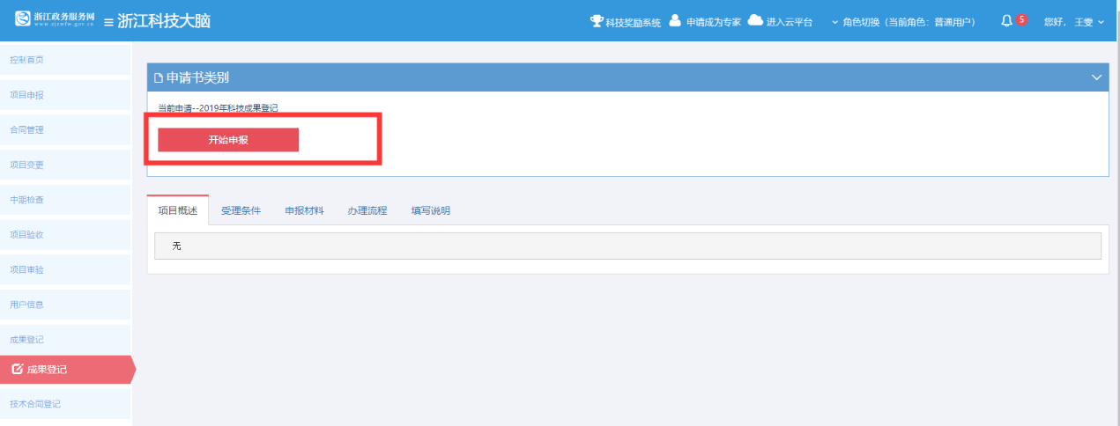

**图2.1.1**

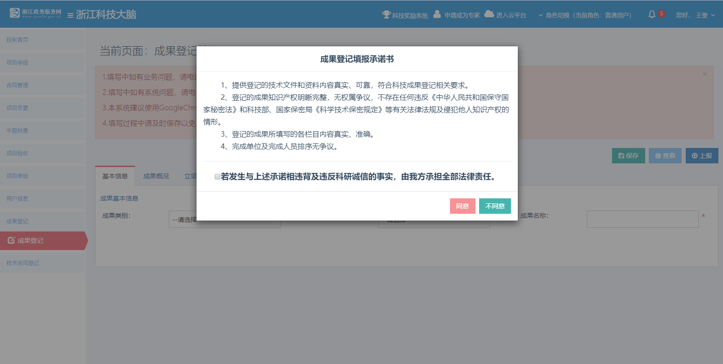

**图2.1.2**

## 2.2保存

## 点击保存按钮，将填写内容进行保存，并将填报信息保存至“成果登记”列表。（当再次登录时，上次填报信息在成果登记列表中查找。）

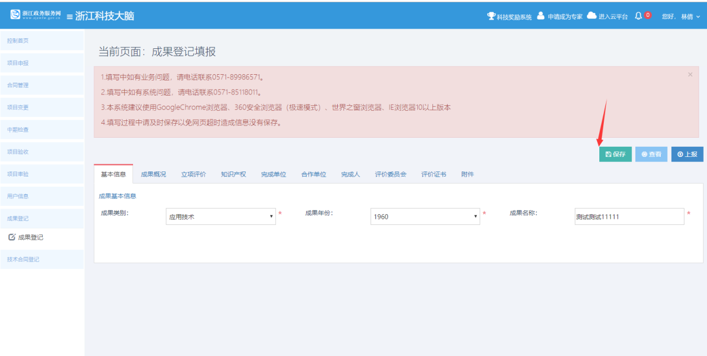

**图2.2.1**

**2.3查看**

## 点击“查看”按钮，可以查看填报的所有信息。

### 2.3.1填报信息查看

### 右侧的导航栏可以帮助填报人定位。

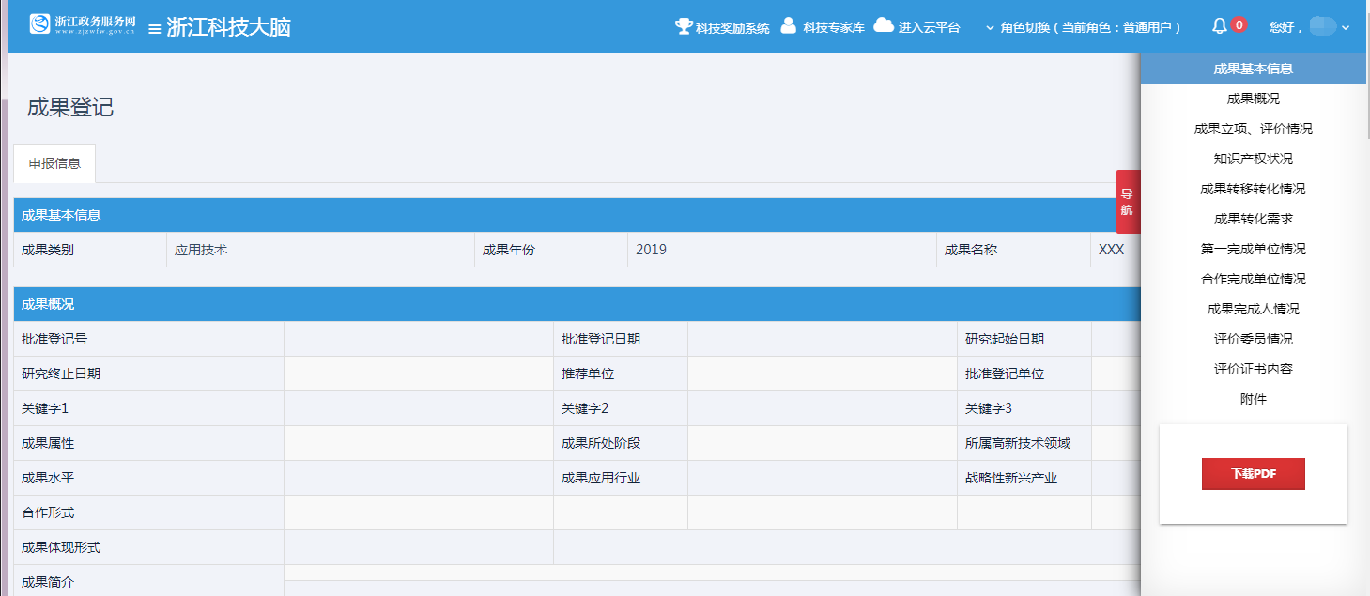

### 2.3.2 PDF下载

在查看页中可下载成果登记表封面PDF。



**图2.3.2**

部分浏览器会拦截网页，点击查看如果设置浏览器。

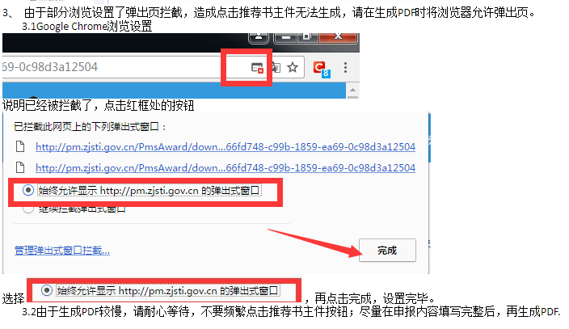

**图2.3.3**

### 2.3.3 附件上传

填报内容填写完整保存后，上传完成单位盖章的成果登记表封面。

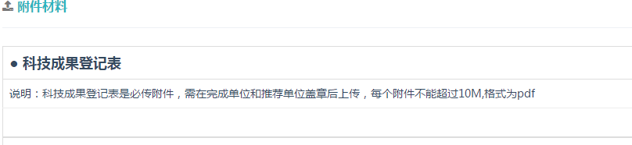

**图2.3.4**

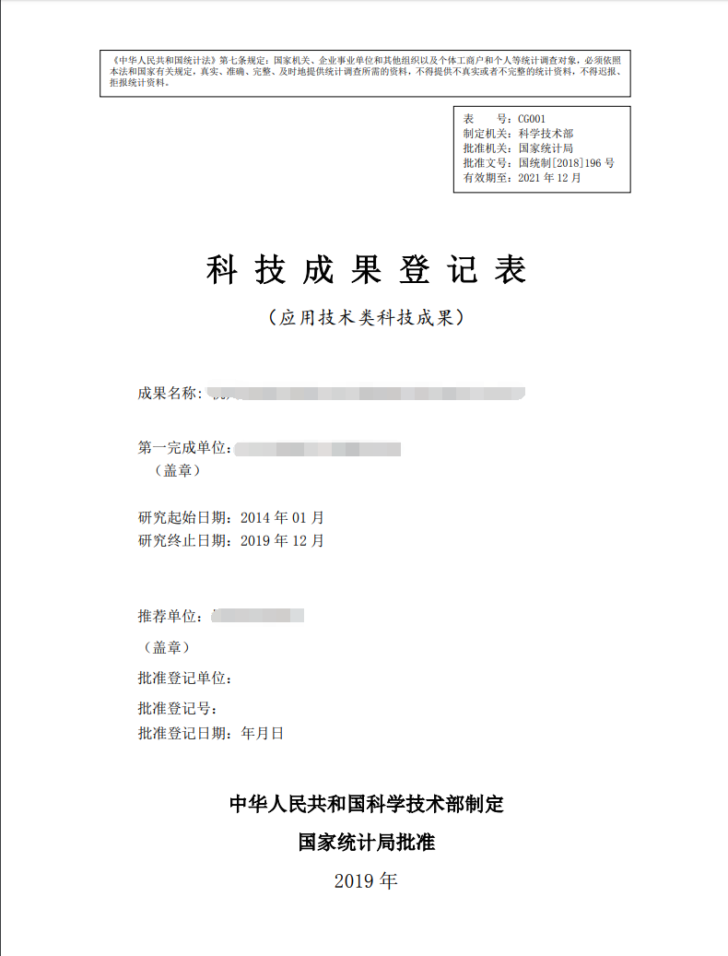

**图2.3.5**

## 2.4上报

### 2.4.1上报验证

上报时会再次验证填报内容中的必填内容是否都有填写，如缺漏需补充完整。

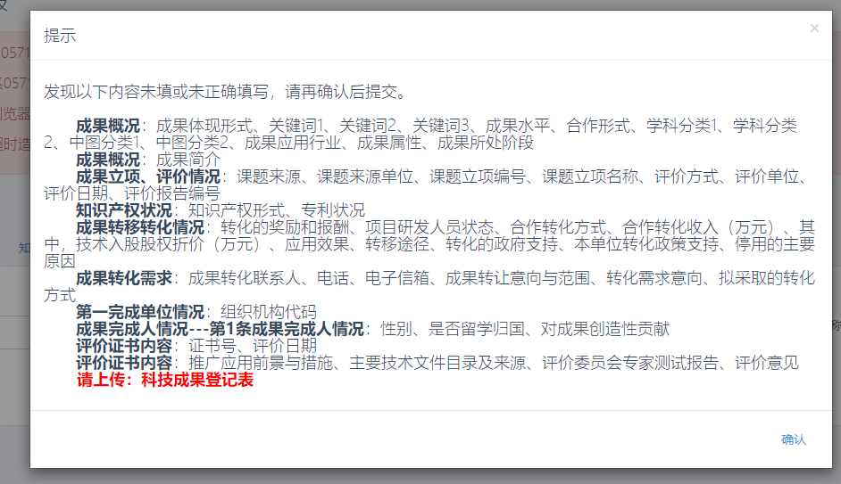

**图2.4.1**

### 2.4.2上报验证通过后，会提示需要推荐单位管理员审核

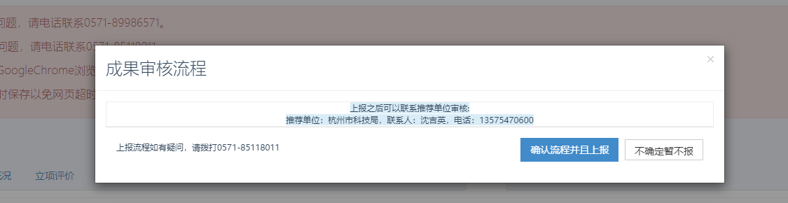

**图2.4.2**

### 2.4.3上报完成后，请等待推荐单位审核。

待审核完成后，状态为已完成，会在科技厅网站上公示15天，公示完成并无异议，可以下载成果登记证书。

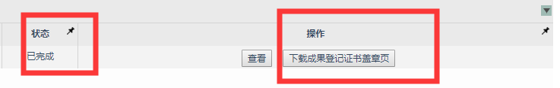**图2.4.3**

# 三、流程说明

1、填报

2、已上报，用户上报后到推荐单位

3、退回，推荐单位审核不通过退回

4、推荐单位已审核。

5、已完成，浙江省科技评估和成果转化中心审核通过，科技厅网站上公示15天，公示完成并无异议，可以下载成果登记证书。

填报的成果登记都在列表中，可选择状态后点击搜索。

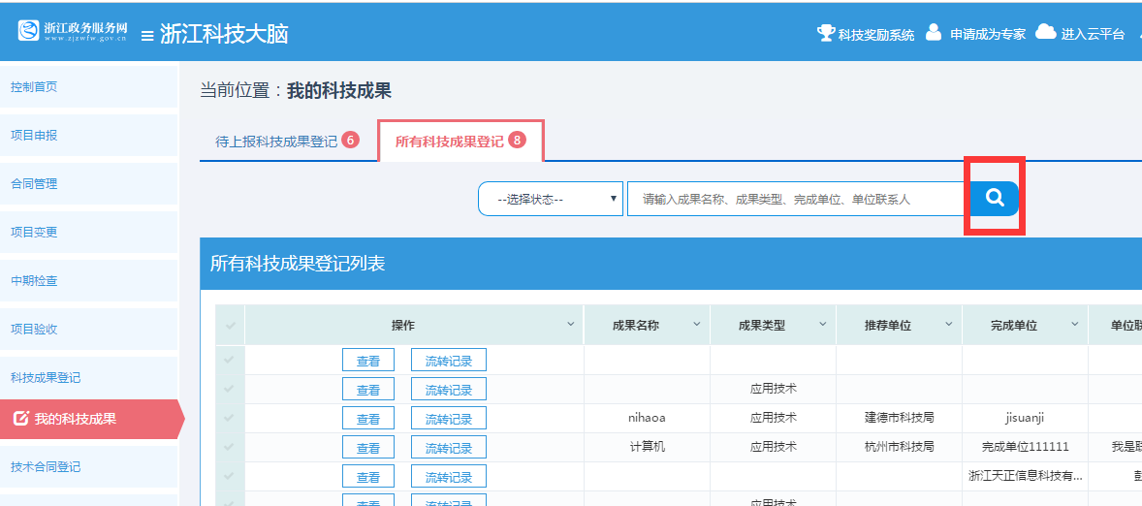

**图3.1**

# 四、部分申报注意点（请仔细阅读）

## 4.1共性提醒

### 4.1.1登录

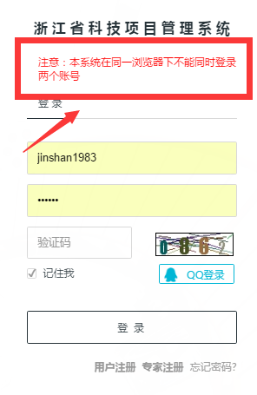**图4.1.1**

此处的文字是固定的提醒的，并非登录不了才会出现。在确保用户名、密码正确的前提下，如果无法登录，一般是验证码不对，可以点击换一个验证码输入后，再登录

### 4.1.2成果概况

请选择相应的推荐单位，选择不同的成果体现形式，需填写不同的信息。

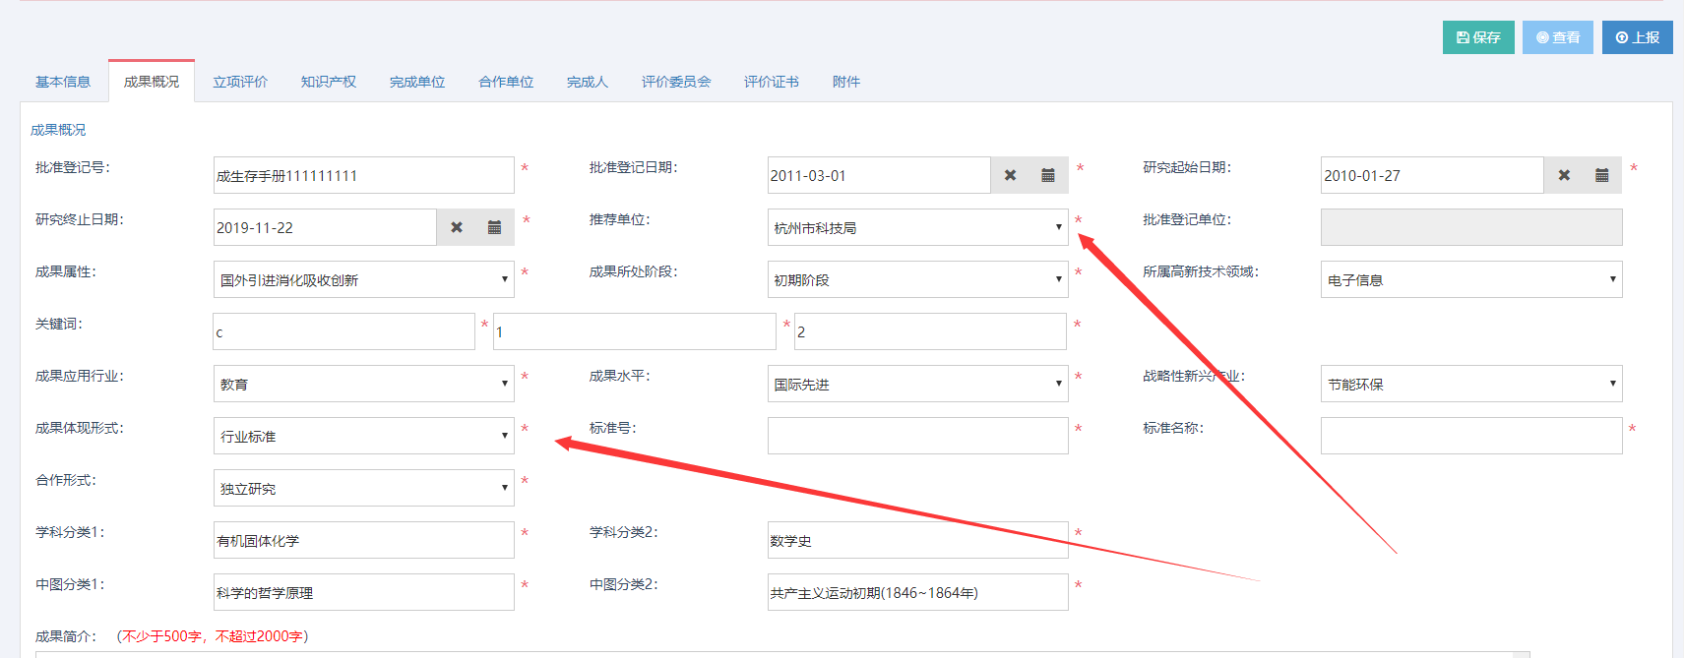

**图4.1.2**

### 4.1.3立项评价

选择不同的课题来源，需填写不同的信息。

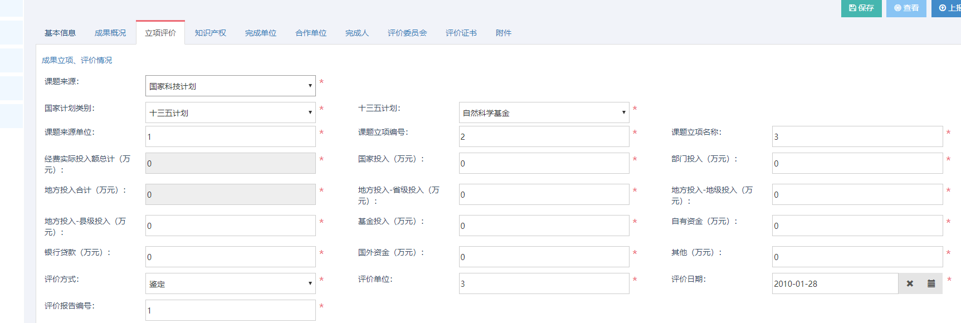**图4.1.3**

### 4.1.4知识产权

知识产权，选择不同的知识产权形式，专利状况，需填写不同的信息，请注意。

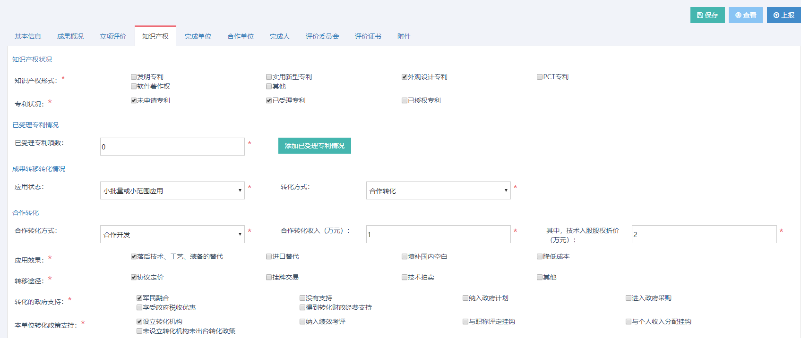

**图4.1.4**

### 4.1.5科技成果登记表文件

盖章后的科技成果登记表封面为必传文件，其他附件为包括知识产权证书、检测报告、应用证明、科技查新报告等认为可以作为成果登记证明材料的其他材料，除此之外的附件根据填报的信息会有相应的控制，请注意。

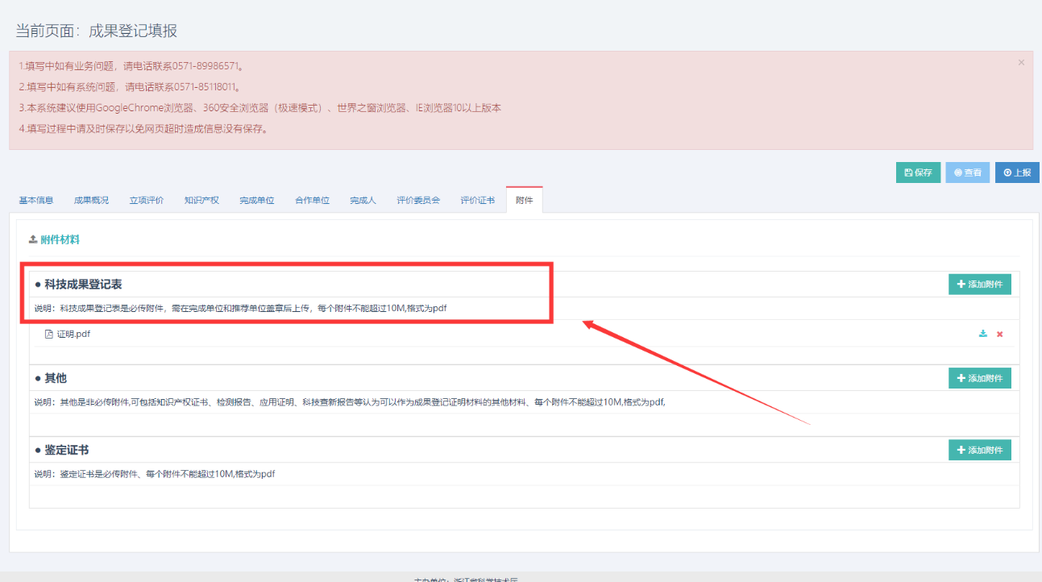

**图4.1.5**